BOBOVITÉ (FABACEAE)
metodický list

Úkol 1: Rozbor stavby květu hrachu setého

Obr. 1-2: hrách setý (Pisum sativum)
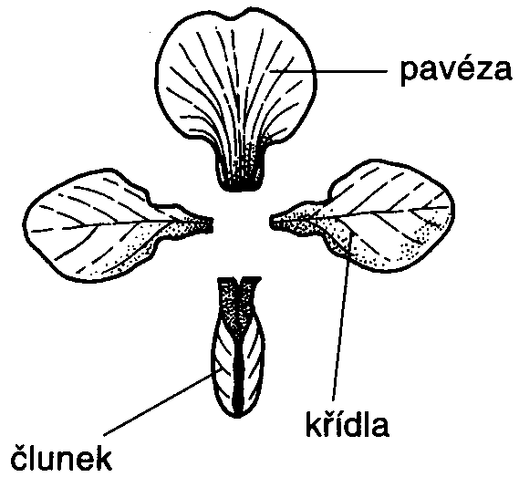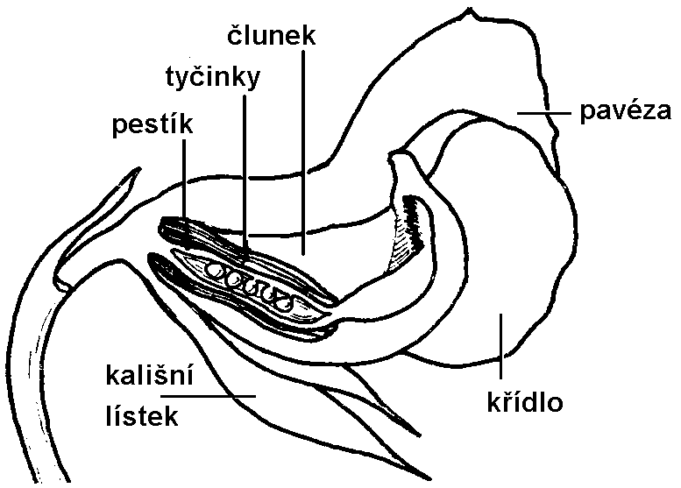
Obr. 1: korunní lístky Obr. 2: podélný řez květem
překresleno podle Kubáta (1998) překresleno podle Kubáta (1998)

Souměrné květy hrachu setého vyrůstají po jednom nebo ve dvojicích na dlouhých stopkách z paždí zpeřených listů. Kalich je srostlý, pětizubý, koruna se skládá z pavézy, dvou volných křídel a dvou lístků srostlých v člunek. Svrchní semeník je překryt blankou, která vznikla srůstem nitek devíti tyčinek. Desátá tyčinka je volná (tyčinky dvoubratré 9+1). Pestík vznikl srůstem jediného plodolistu. Vajíčka v semeníku vyrůstají v řadě střídavě z obou jeho okrajů.
Květní vzorec: květy oboupohlavné, souměrné, K(5) C5 A(9).1 G(1) svrchní

Úkol 2: Rozbor stavby lusku hrachu setého

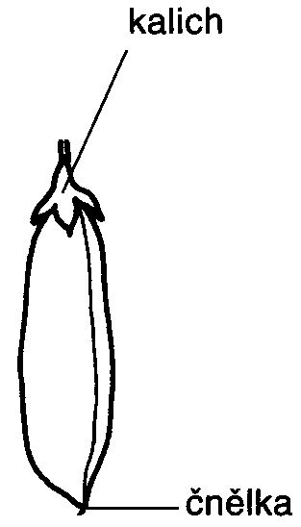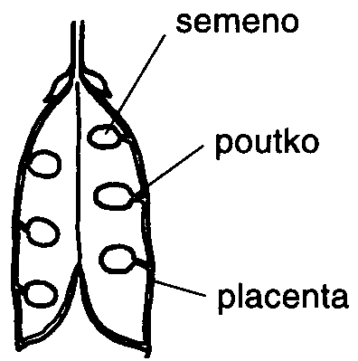
Obr. 3-4: hrách setý (Pisum sativum), lusk
překresleno podle Kubáta (1998)
Lusk je plod suchý, pukavý, puká břišním švem.

Úkol 3: pozorování palistů, trnů a úponků bobovitých rostlin

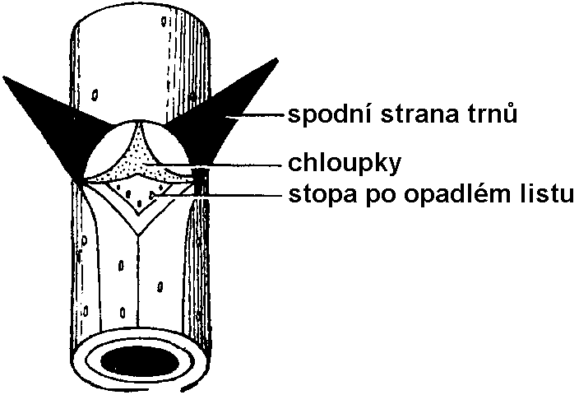
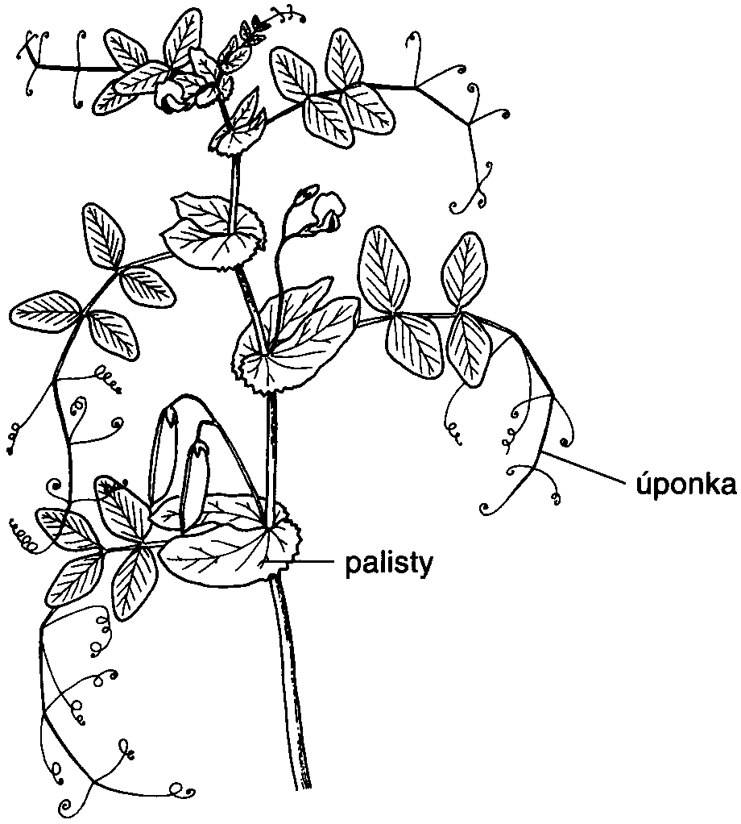
Obr. 6: trny trnovníku akátu (Robinia pseudacacia)
překresleno podle Hadače (1967)
Obr. 5: hrách setý (Pisum sativum)
Překresleno podle Kubáta (1998)

Úloha k doplnění: První listy bývají zpravidla jiného tvaru než listy asimilační. Jsou to listové útvary, které tvoří přechod mezi dělohami a asimilačními listy. Bývají zelené a jejich tvar se blíží tvaru normálních listů. Jsou zpravidla jednodušší a menší než listy. Na mladé rostlince fazolu obecného (se 3-4 normálními listy) si prohlédneme první listy. Normální plně vyvinuté listy jsou trojčetné, kdežto první listy jsou jednoduché. Porovnáme první listy s listy plně vyvinutými a nakreslíme je.

Úkol 4: pozorování vnější stavby listů bobovitých rostlin

trnovník akát (Robinia pseudoacacia) – listy lichozpeřené
jetel luční (Trifolium pratense) – listy trojčetné
lupina mnoholistá (Lupinus polyphyllus) – listy mnohočetné
hrách setý (Pisum sativum) – listy sudozpeřené, zakončené úponkou
hrachor jarní (Lathyrus vernus) – listy sudozpeřené, zakončené hrotem
vikev (Vicia sp.) – listy sudozpeřené, zakončené úponkou nebo hrotem

Úkol 5: pozorování vnitřní stavby semena bobovitých rostlin

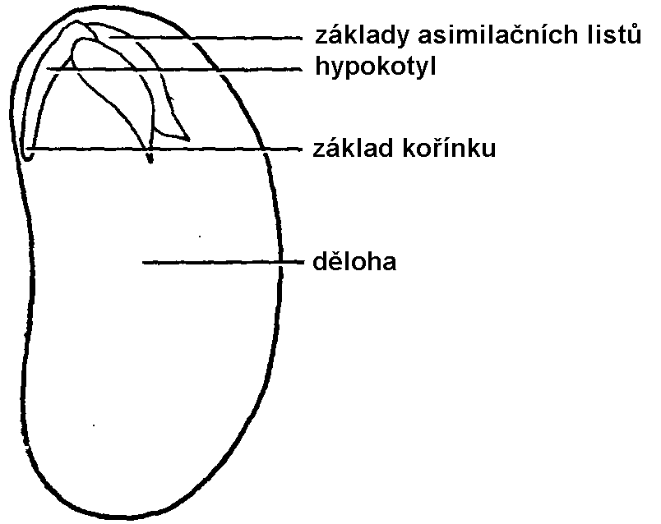
Jódjódkalium: 5 g jódu a 2 g jodidu draselného rozpuštěné ve 300 ml destilované nebo převařené vody (lze nahradit jodovou tinkturou
Obr. 7: fazol obecný (Phaseolus vulgaris),
podélný řez semenem

Použitý materiál:

hrách setý (Pisum sativum)
  - pěstuje se na polích a v zahradách, místy přechodně zplaňuje
  - kvete od června do září

hrachor jarní (Lathyrus vernus)
  - smíšené a listnaté lesy, mýtiny, průseky, dosti hojně, v horách vzácněji
  - kvete v dubnu a květnu

jetel luční (Trifolium pratense)
  - louky, pastviny, lesní lemy
  - kvete od května do října

lupina mnoholistá (Lupinus polyphyllus)
  - mýtiny, lesní lemy, podél cest, pěstuje se jako okrasná
  - kvete od června do září

trnovník akát (Robinia pseudacacia)
  - lesy, podél cest a železničních tratí, náspy, parky, městská zeleň
  - kvete v květnu a červnu
vikev, bob (Vicia sp.)
  - bob obecný (V. faba) – často se pěstuje, vzácně zplaňuje, kvete od května do června
  - vikev plotní (V.sepium) – louky, křovinaté stráně, světlé lesy a jejich lemy, okraje cest, zahrady, kvete od května do srpna
  - vikev ptačí (V.cracca) – louky, pastviny, lesní lemy, křoviny, břehy vod, náspy, hojně, kvete od června do září
  - vikev huňatá (V. villosa) – stráně, křoviny, louky, písčiny, paseky, lesní lemy, nejrůznější antropicky podmíněná stnoviště, kvete od června do srpna
  - vikev chlupatá (V. hirsuta) – křoviny, louky a pastviny, vřesoviště, skalky, lesní lemy, okraje polí, zahrady, kvete od května do srpna

Kontrolní otázky:

- Listy bobovitých rostlin jsou složené. Podle uspořádání lístků rozlišujeme listy dlanitě složené (3-četné, 5-četné) a zpeřené. Vřeteno lichozpeřeného listu je zakončeno (lichým) lístkem, vřeteno sudozpeřeného lístku je zakončeno hrotem nebo úponkou.
- olejniny – sója (Glycine sp.), podzemnice olejná (Arachis hypogea)
pícniny – jetel (Trifolium sp.), tolice (Medicago sp.), vikev (Vicia sp.), apod.
luštěniny – hrách (Pisum sp.), fazol (Phaseolus sp.), čočka (Lens sp.),
okrasné rostliny – hrachor (Lathyrus sp.), lupina (Lupinus sp.), apod.
dřeviny – trnovník akát (Robinia pseudacacia), kručinka (Genista sp.), čilimník (Cytisus sp.), janovec (Sarothamnus sp.), jerlín japonský (Sophora japonica)
- dvoubratré tyčinky – srostlé nitkami do dvou svazečků (9 + 1)
- Plodem bobovitých je lusk (puká podélně jedním nebo dvěma švy) nebo struk (příčně se zaškrcuje a rozpadá na jednotlivé části).
- podzemnice olejná (Arachis hypogaea)
- palisty přirostlé k řapíku

Použitá literatura:
Hadač E. et al. (1967): Praktická cvičení z botaniky. – SPN, Praha
Kubát K., Kalina T., Kováč J., Kubátová D., Prach K. et Urban Z. (1998): Botanika. – Scientia, Praha.
Kubát. K, Hrouda L., Chrtek J., Kaplan Z., Kirschner J. et Štěpánek J. [eds.] (2002): Klíč ke květeně České republiky. – Academia, Praha.

